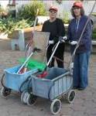
דף 48
מהאשפח של עדה ונורית
מרץ 2010
כעס – הוא כמו חומצה, הוא מזיק יותר לכלי שבו הוא מאוכסן,
מאשר לדבר עליו הוא נשפך.
נשפך מן הפח – שמות נוספים לחג הפסח הם: פסח הוא לה' אשר פָּסַח על בתי בני ישראל בְּנָגְפּוֹ את מִצְרַיִם ואת בתינו הציל... השם חג האביב מעיד על המשמעות החקלאית של החג תחילת קציר השעורים. חג המצות, כי מהרו לצאת ממצרים ולא היה זמן להחמיץ את הבצק. השם חג החירות שה' הוציאנו מעבדות לחירות...
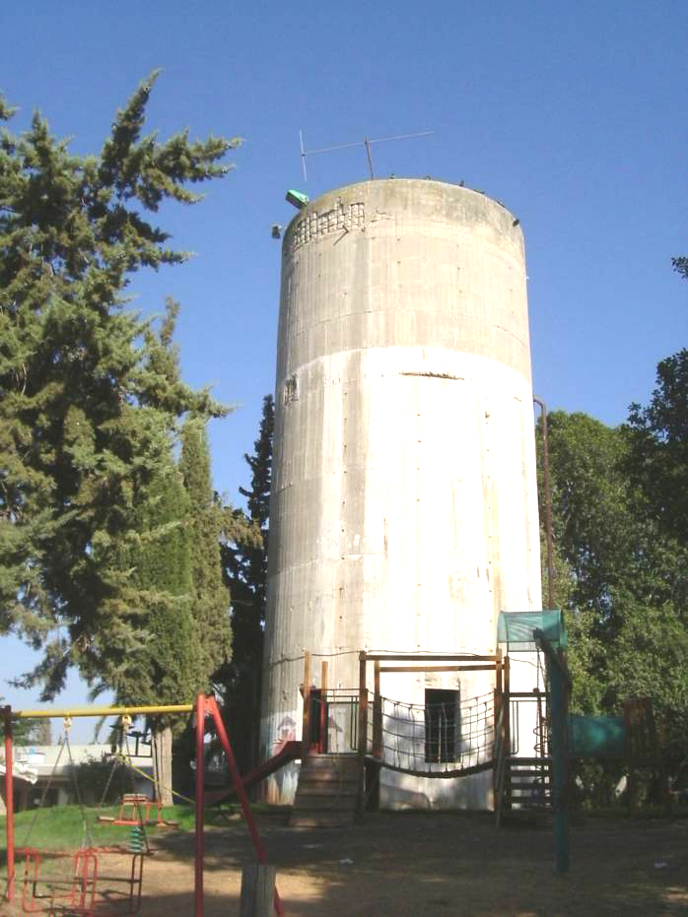
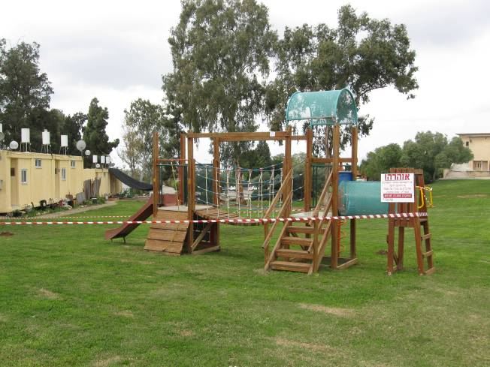
עולה על גדותיו-

גן מיכה עובר דירה
יהיה נפלא

מאלבומם של חולדאים –
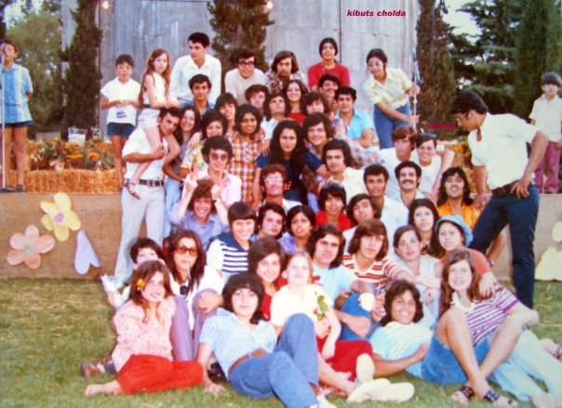

גרעין חולדה - 1972
(הערת המערכת- תגדילו את התמונה
ותנסו לזהות את חברי הגרעין ואחרים)

קריקטורע-

לקראת פסח
אפשר כך – וכך – וגם כך.

המערכת בחרה כך

קחו הכול בקלות
עדה (שנמצאת בוייאטנם) ונורית.פ

